附件2：
一、使用正确的工具
1.只能用黑色水笔（不能用圆珠笔、红色水笔、铅笔等）；2.只能用适量的液体胶水（不能用固体胶、透明胶带、双面胶）；3.不可用订书机订票据。
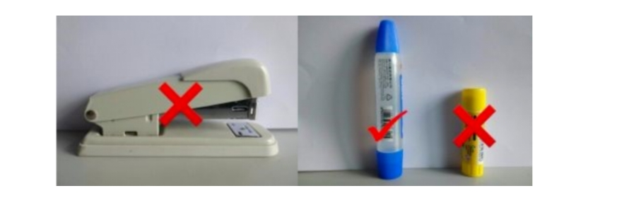
二、电子发票打印要求
电子发票打印的格式请选择“实际大小”，A4纸张方向选择横向（这种格式左边会留有空白用于装订），一张A4纸一张电子发票，左上角顶角对齐附在预约报销单后即可，不用粘贴。
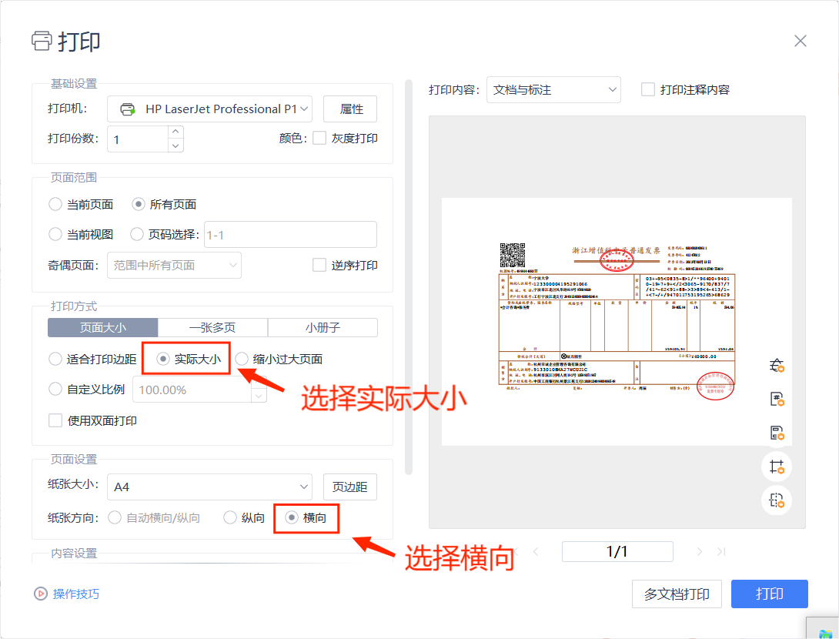

三、粘贴单
粘贴说明：
1.票据必须正面朝上，粘贴平整，不得折叠。
2.票据粘贴不得超过左侧的装订线。
3.请从虚线开始从左至右，从上至下单层平铺式粘贴，不能遮挡票据信息。
4.注意粘贴时所有票据的四个角均需粘贴牢靠，避免扫描时卡纸。
5.票据需按同类票据粘贴（如火车票、汽车票、飞机票、出租车票等）。
6.请将正确的本页票据张数和票据金额写在此单右下角。
7.本粘贴单适用于尺寸小于A4纸大小的票据粘贴。

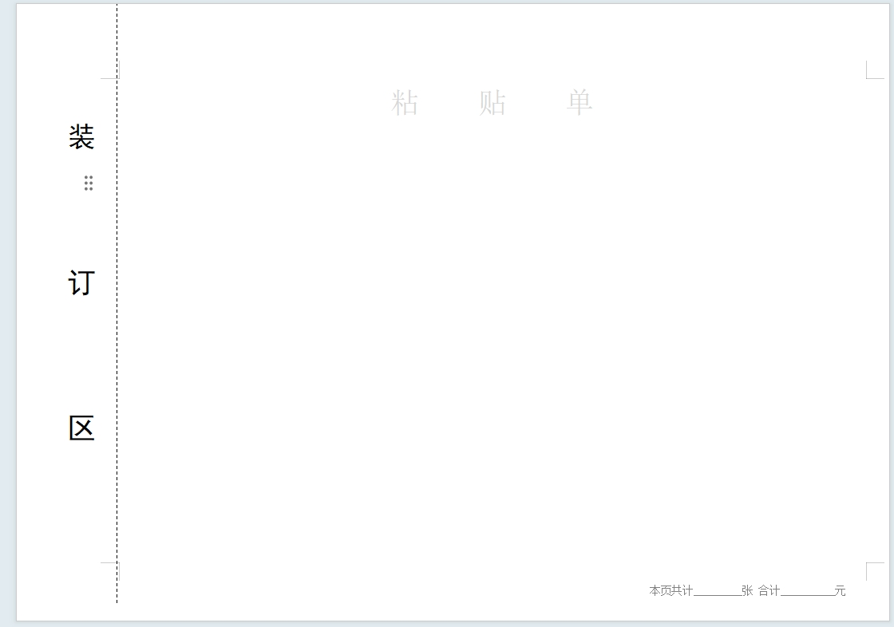

四、粘贴样式
1.火车票：火车票应按行程顺序、时间顺序粘贴。若同行人较多，可按总的行程顺序粘贴（出发票据贴在一起，返程票据贴在一起）。
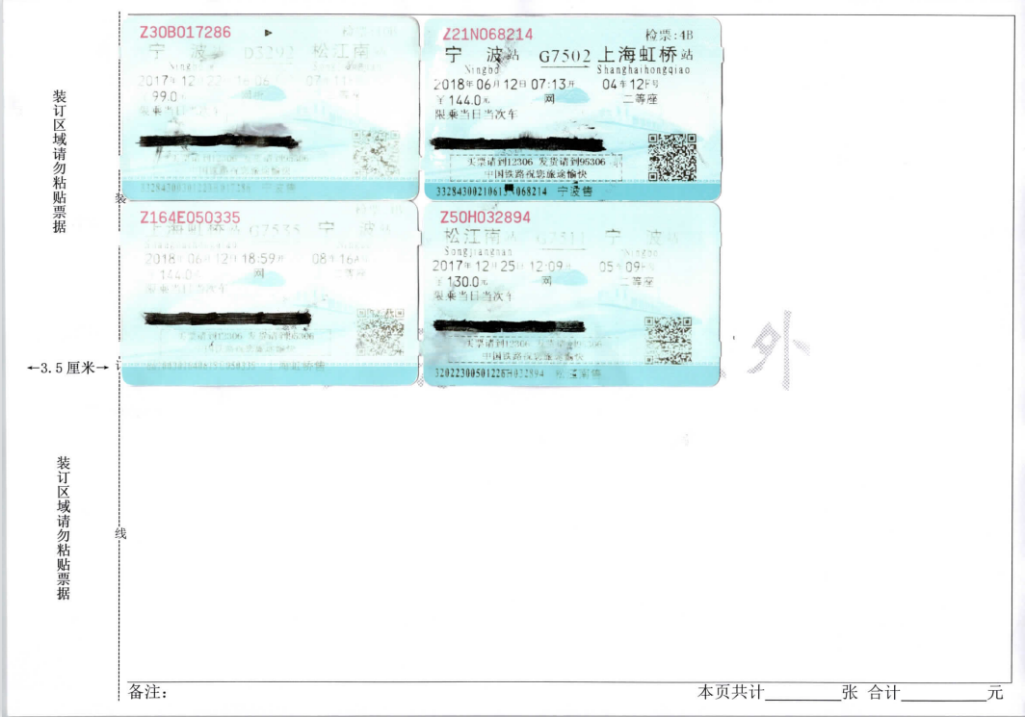
2.汽车票：汽车票应按行程顺序、时间顺序粘贴。若同行人较多，可按总的行程顺序粘贴（出发票据贴在一起，返程票据贴在一起）。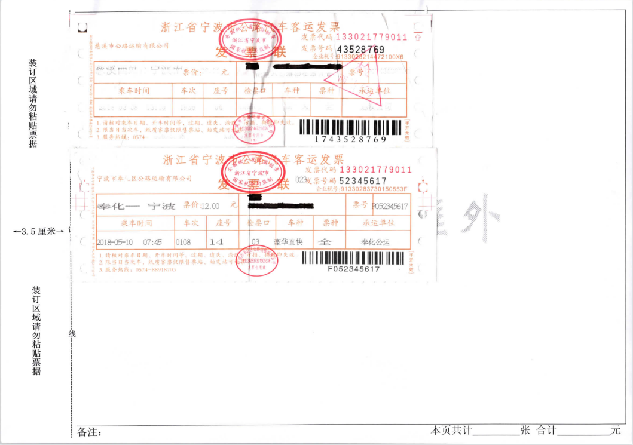

3.飞机票：行程单应按行程顺序、时间顺序粘贴。若同行人较多，可按总的行程顺序粘贴（出发票据贴在一起，返程票据贴在一起）；若有 POS 刷卡小票，请与机票行程单粘贴在同一张粘贴单上。
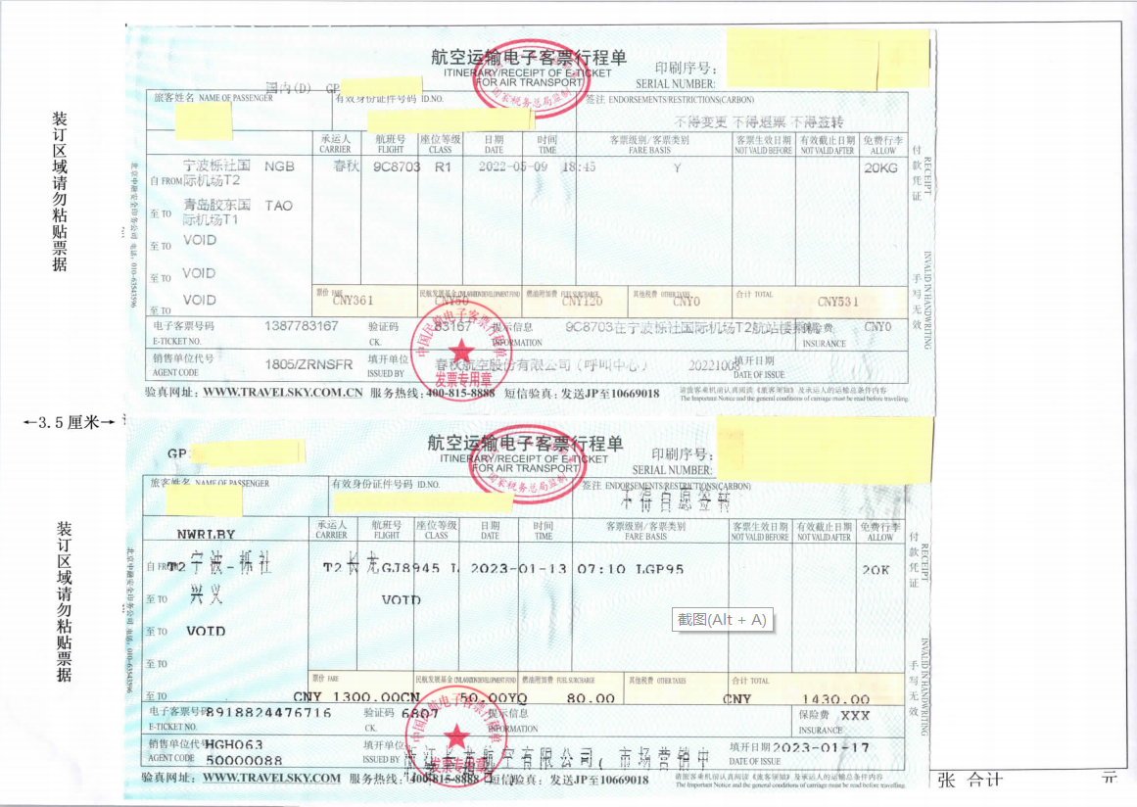
4.打车票：在保留有效内容的前提下进行适当裁剪，须保留税务监制章、发票专用章、金额等内容。
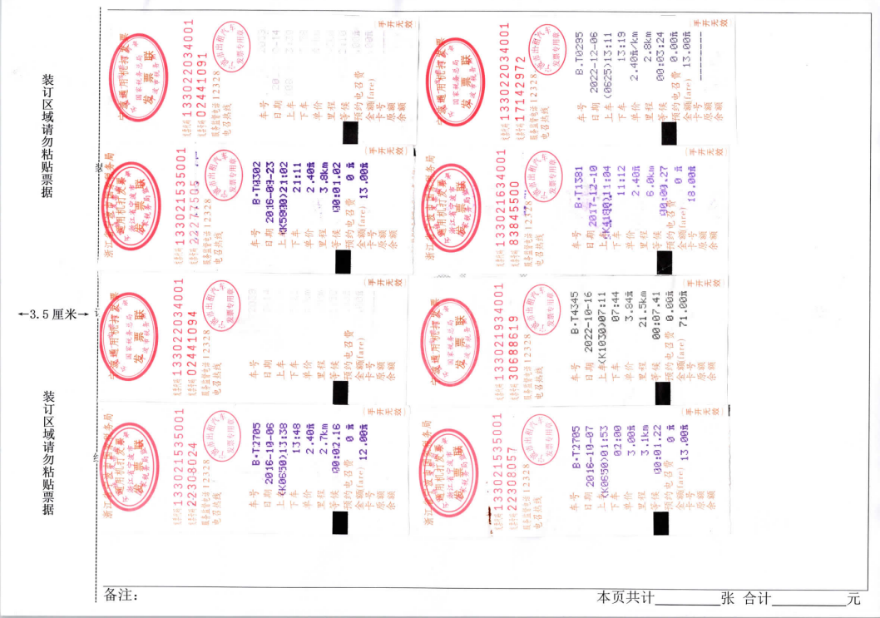
5.定额发票：请勿进行任何裁剪，小票应分上下平铺粘贴，建议粘贴时可按相同金额黏贴票据。

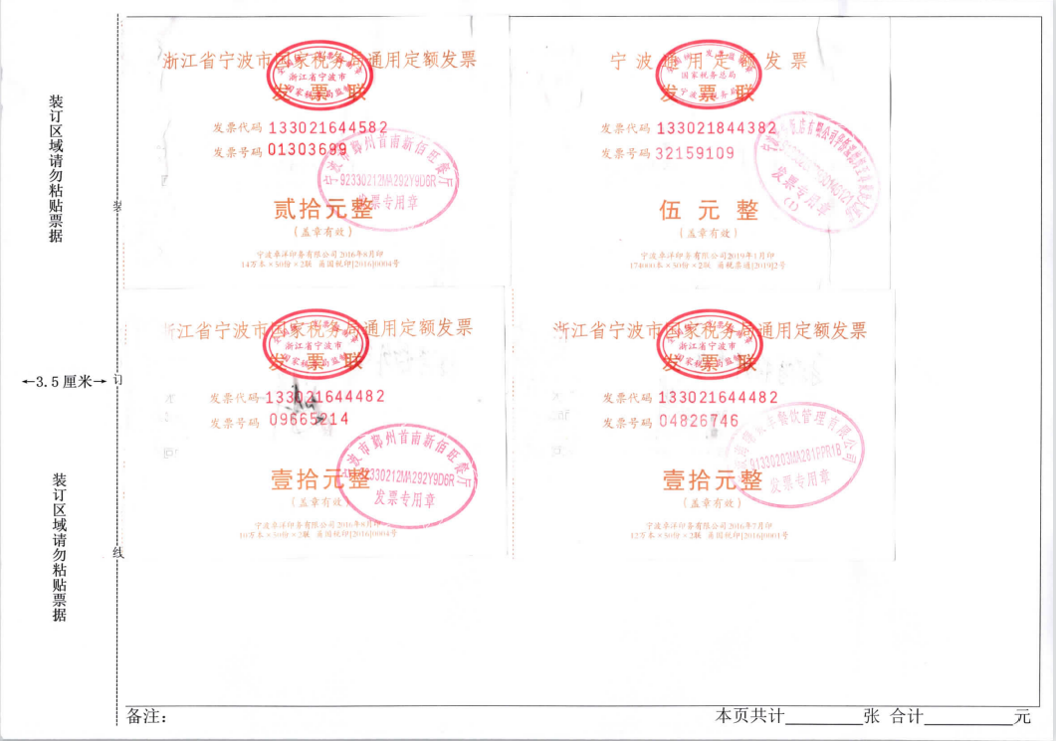
6.纸质发票（尺寸小于A4纸）：粘贴在A4纸上，若有 POS 刷卡小票，请与发票粘贴在同一张粘贴单上。

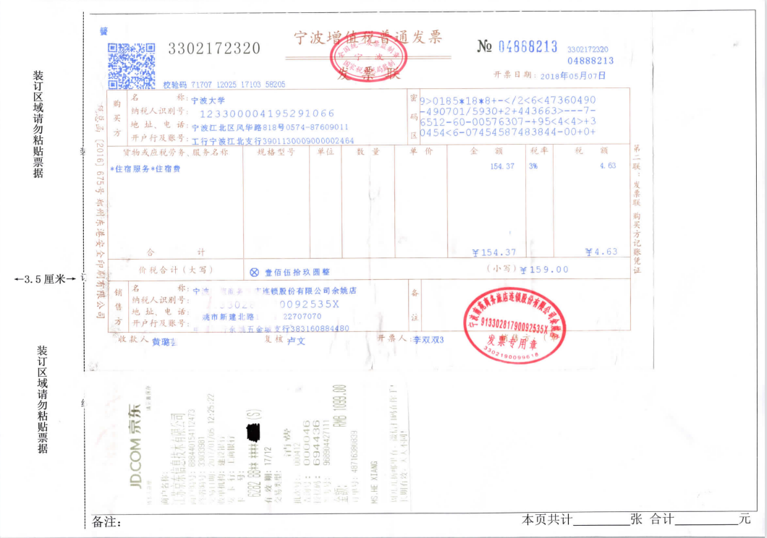
7.校内财务结算单：计财处网站下载并打印。
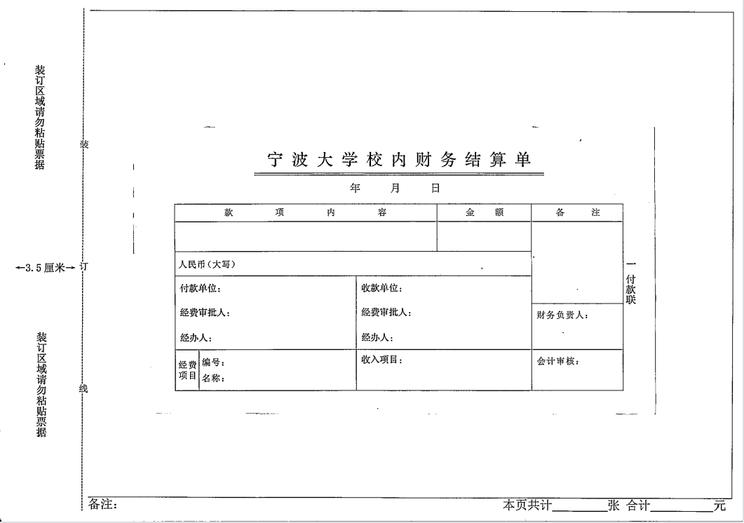
- 其他票据：超过A4纸大小的发票和单据，不要折叠，在保留有效内容的前提下进行适当裁剪粘贴。票据任意一边长度大于A4长或宽的票据，例如税控清单，无法粘贴在同一张粘贴单上的则采用左下角折角的方式粘贴，并请将粘贴好的清单附于该张发票后，以便审核。
